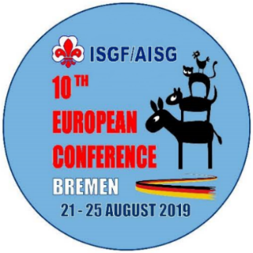
10th Europe Conference
10e Conférence Européenne
Bremen, Germany 21. – 25. August 2019

Document D
Liste de Delégués

Aux Amitiés nationales Scoutes et Guides (ANSG)

A remplir et renvoyer au plus tard le 1er mai 2019

A pierre.decoene@telenet.be

ou par courier à
Pierre Decoene
Kortrijksestraat 319
8870 Izegem
Belgium/Belgique

DELEGATION de l'ANSG............................................ (/nom du pays)

Nom de l'Amitié nationale Scoute et Guide

..............................................................................................................................................

Nom du chef de délégation (1 personne)
Prénom et nom:

...............................................................................................................................................

Noms des délégués nationaux (maximum 3 délégués)
Prénom et nom:

................................................................................................................................................

................................................................................................................................................

................................................................................................................................................

Seuls les délégués ont le droit de vote pendant les séances plénières de l'Assemblée générale

Signé par:

................................................................ ......................................................
Secrétaire international Date

